**الدراسة الديناميكية لحركة الجسيمات تحت تأثير حقل مغناطيسي**

تدرس حركة الجسيمات مثل (الإلكترونات، البروتونات وبعض الجزيئات) في المعلم الأرضي المخبري الذي يعتبر غاليليا إلى حد ما.

**الجملة المدروسة**: إلكترون في لحظة ما من حركته في الفضاء

**القوى الخارجية**: قوة لورانتز (المغناطيسية) وهي قوة بعدية (تؤثر عن بعد)

**الثقل**: وهو مهمل أمام القوة المغناطيسية وهي قوة بعدية ايضا

**القوى التلامسية**: وهي قوى مهملة أيضا مثل الاحتكاك مع الوسط (فراغ)

**العلاقة المستعملة هي**: قانون التحريك الأساسي: ق.ت.أ أو القانون الثاني لنيوتن نطبق هذه العلاقة باستعمال قاعدة الإسقاط المتحركة (ثلاثية أشعة الوحدة , حيث مماس للمسار و حامل للحقل و حامل لـقوة وعليه فالضرب الشعاعي للسرعة بالحقل المغناطيسي يكون عموديا على المستوى المكون من شعاعي الوحدة () وحيث أن شحنة الإلكترون سالبة () فإن تكون محمولة على أي أنها متجهة نحو مركز الحركة كما يتضح من الشكل.

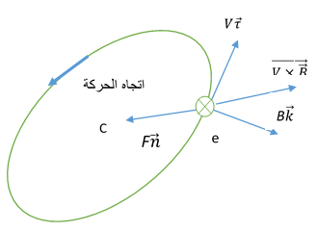

**جدول يلخص الحركة الديناميكية للجسيمات في حقل مغناطيسي**

|  |  |  |
| --- | --- | --- |
| العلاقة المطبقة | التسارع | القوة |
| وهذا يعني أن قوة لورانتز لاتغير من طويلة السرعة |  |  |
| (  هي السرعة الإبتدائية | حيث  المسار المتبع |  |
| وحيث ان المركبة للسرعة معدومة فإن |  |  |

**نتائج الدراسة الحركية:**

- 1الإسقاط على الاتجاه يعطي أي أن الجسيم ليس له حركة في الاتجاه

2- الحركة تتم في المستوى العمودي على الحقل المغناطيسي

*3-الإسقاط على يعطينا*  حيث  هي شحنة الإلكترون و *هو الزمن الدوري اللازم لإكمال دورة واحدة من الحركة بسرعة ابتدائية إن حاصل* *جداء الزمن المستغرق لإكمال دورة واحدة بالسرعة يساوي إلى طول المسار المقطوع أو هذا من جهة ومن جهة أخرى فإن هذا المسار ما هو إلا محيط الدائرة التي نصف قطرها ويساوي إلى وعلى هذا الأساس يمكننا أن نكتب المساواة التالية:*  ومنها يكننا استنتاج نصف قطر الحركة حيث نجد وحيث أن ثابت لأنه يتعلق بعدة ثوابت أخرى وهي: فإن مسار الحركة هو دائرة نصف قطرها . لنفرض الآن أن السرعة الابتدائية التي يدخل بها الجسيم في الحقل المغناطيسي ليست مماسية للمسار ولكنها تصنع زاوية مع الحقل فيكون لها مركبتان هما الأولى مماسيه لمسار الحركة والثانية عمودية عليها وبالتالي فإن تعمل على تحريك الجسيم حركة مستقيمة في الاتجاه بينما مماسية لمسار الحركة وهي تجعل الجسيم يتحرك دائريا تحت تأثير الحقل المغناطيسي والمحصلة النهائية للحركة هي حركة حلزونية تكون فيها السرعة معطاة بالعلاقة: بحيث يكون فيها لدينا معادلتان: وهي معادلة المحيط و وهي معادلة الخطوة. فالمعادلة الأولى تعبر عن محيط المسار الدائري، والثانية تعبر عن الخطوة أو الارتفاع الذي يبلغه الجسيم في كل دورة يدوها كما يتضح من الشكل أسفله

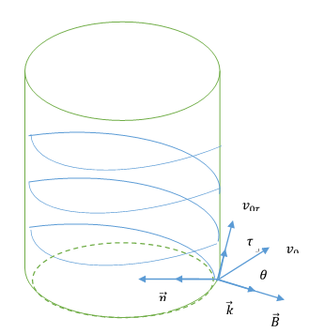

من هاتين المعادلتين يمكننا استخراج الزمن الدوري:

مثال : لنعتبر جسيم بروتون مثبتا في موضع معين وليكن نقطة أصل إحداثيات وحوله يدور إلكترون كتلته في مدار دائري نصف قطره ما هي شدة الحقل المغناطيسي المتولد عند النقطة التي يوجد فيها البروتون؟

**الحل** نعلم أن البروتون والإلكترون لهما شحنتان متساويتان في المقدار ومختلفتان في الإشارة وبالتالي فهما يتجاذبان كهربائيا حسب قانون كولوم وهي قوة جاذبة مركزية بالنسبة للإلكترون على مدار دائري. بتطبيق القانون الثاني لنيوتن يمكننا أن نكتب:

وعليه فجسيم الإلكترون يكون مكافئا لحلقة دائرية من التيار يمر فيها تيار مقداره بحيث يكون لدينا:

وعلى هذا الأساس فإن شدة الحقل المغناطيسي في مركز هذا المسار أو هذه الحلقة هو كما يلي بتعويض بعبارتها التي وجدناه سابقا نجد شدة الحقل